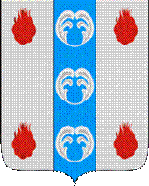

Российская Федерация

Новгородская область

ДУМА ПОДДОРСКОГО МУНИЦИПАЛЬНОГО РАЙОНА

Р Е Ш Е Н И Е
от 14.07.2023 № 219
с.Поддорье

О признании утратившим силу решение Думы Поддорского муниципального района

Дума Поддорского муниципального района
РЕШИЛА:
1. Признать утратившим силу решение Думы Поддорского муниципального района от 24.01.2019 № 214 «Об исполнении отдельных государственных полномочий».
2. Решение вступает в силу с момента опубликования.

Глава
муниципального района Е.В.Панина

Председатель Думы
Поддорского муниципального района Т.Н.Крутова

